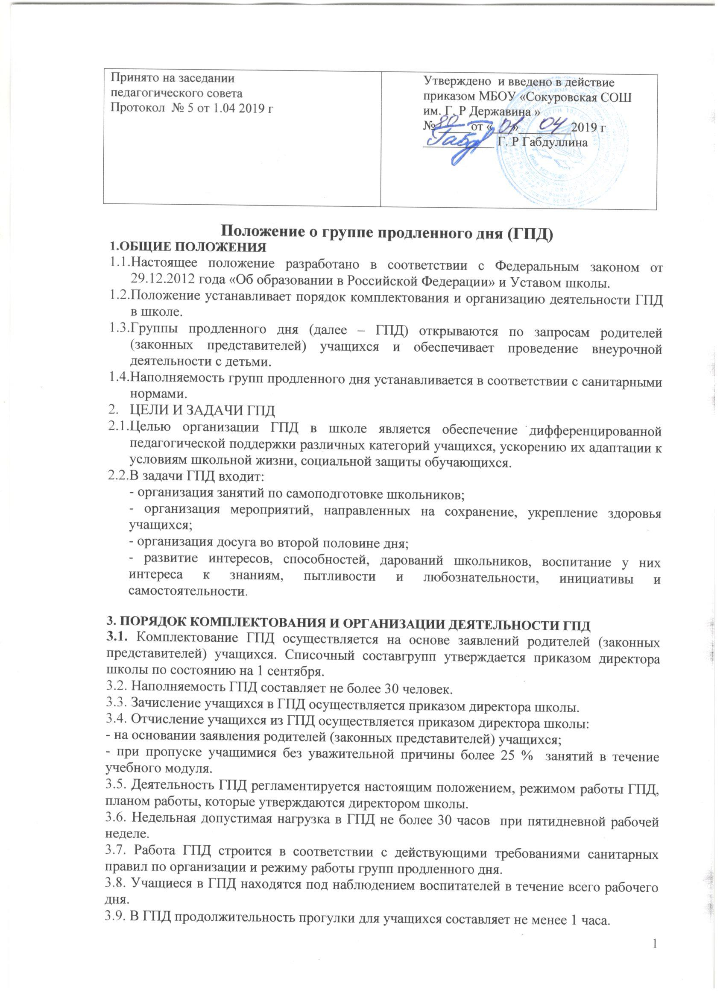

3.10. Продолжительность самоподготовки:
- во 2-м классе –1 час;
- в 3-4-х классах - 1,5 часа;
3.11. В ГПД сочетается двигательная активность воспитанников на воздухе (прогулка, подвижные и спортивные игры, общественно-полезный труд) до начала самоподготовки с их участием в мероприятиях эмоционального, развивающего характера (клубные часы, занятия по дополнительному образованию).
3.13. В школе организуется горячее питание для воспитанников ГПД за счет бюджетных и родительских средств.
3.14. К проведению воспитательной работы могут привлекаться родители учащихся, педагог-организатор, учителя-предметники, библиотекарь, педагог-психолог.

4. УПРАВЛЕНИЕ ГРУППАМИ ПРОДЛЕННОГО ДНЯ
4.1. Воспитатель ГПД назначается и освобождается от занимаемой должности директором школы.
4.2. Общее руководство ГПД, контроль за работой воспитателей, за ведением документации ГПД осуществляет заместитель директора по УР в соответствии с приказом директора школы.

5. ПРАВА И ОБЯЗАННОСТИ
5.1. Воспитатели ГПД обязаны:
- проводить с детьми образовательно-воспитательные развивающие мероприятия согласно плану работы;
- организовать и контролировать самостоятельную работу учащихся по выполнению домашних заданий, оказывать необходимую учебно-методическую помощь в данной работе;
- своевременно оформлять школьную документацию.
5.2. Воспитатели ГПД несут ответственность за:
- качество воспитательной работы с детьми;
- соблюдением установленного режима дня и правил внутреннего распорядка в школе;
- жизнь, здоровье и благополучие вверенных ему учащихся;
- правильное использование и сохранность материальных ценностей и оборудования, выделенных для работы с детьми.
5.3. Родители учащихся обязаны:
- оказывать помощь педагогическим работникам в воспитании и обучении учащихся, обеспечивать единство педагогических требований к ним;
- помогать в организации досуга учащихся;
5.4. Родители несут ответственность за:
- соблюдение режима обучающимися;
- внешний вид учащегося, требуемый Уставом школы;
- своевременную оплату горячего питания детей;
- воспитание своих детей и за занятия в системе дополнительного образования во второй половине дня, создание необходимых условий для получения ими образования.
5.5. Учащиеся обязаны:
- соблюдать Устав школы;
- бережно относиться к школьному имуществу;
- соблюдать правила поведения в школе, в группе;
- выполнять требования работников школы по соблюдению правил внутреннего распорядка.
5.6. Обучающиеся имеют право на:
- получение дополнительного образования по выбору, в том числе за счет средств родителей;
- на свободное выражение собственных взглядов и убеждений, уважение человеческого достоинства.

6. ДОКУМЕНТЫ ГПД И ОТЧЕТНОСТЬ
6.1. Документы:
- списки воспитанников ГПД;
- рабочие программы внеурочной деятельности;
- режим работы ГПД;
- заявления родителей;
- недельная циклограмма
- журнал посещаемости учащихся в ГПД;
6.2. Воспитатели ГПД отчитываются о проделанной работе в конце учебного года.

